Dipartimento per gli affari regionali e le autonomie
Ufficio I – Servizio per le politiche urbane e della montagna, di sviluppo locale e di sostegno alla marginalità territoriale
FONDO NAZIONALE INTEGRATIVO PER I COMUNI MONTANI
ANNUALITA’ 2018, 2019 E RESIDUI 2014÷2017,

SCHEDA DELL’INTERVENTO

Sezione 1. ANAGRAFICA GENERALE
Titolo dell’intervento:

MESSA IN SICUREZZA DEL DISSESTO DELLA FRAZIONE DI POGGIO VITELLINO

Comune / Comune Capo-fila / Ente rappresentativo dell’aggregazione di Comuni
AMATRICE

Provincia di appartenenza: RIETI

Regione di appartenenza: LAZIO

Sezione 2. ALTRI COMUNI AGGREGATI
Comune |  |  | Provincia di appartenenza
1.
2.
3.
4.
5
6
7
8
9
10
11
12
13
14
Comune originato da fusione di comuni montani | Comuni montani che hanno dato origine alla fusione |  | Provincia di appartenenza
1
2
3

Sezione 3.REFERENTE DEL PROGETTO
Referente responsabile del progetto interno all’amministrazione (RUP)

Nome e cognome _Ing. Patrizia Boccanera___________________________________________

Indirizzo pec ___ protocollo@pec.comune.amatrice.rieti.it_____________________________________

Numero di telefono ufficio____0746.8308257________________________________________

Numero di telefono mobile____349.3628235__________________________________________________

Indirizzo e cap_____Corso Umberto I 70 c/o Via Saturnino Muzii snc 02012 Amatrice (RI)________

Sezione 4. AMBITO DI INTERVENTO di cui all’art.2, comma 2 del dPCM 00/00/0000
Indicare l’ambito dell’ intervento per il quale si richiede il finanziamento:
- ripristino di aree danneggiate dagli eventi del 29 e 30 ottobre 2018 nei territori regionali indicati nella ordinanza CDPC n.558 del 15 novembre 2018;
- prevenzione del dissesto idrogeologico;
- promozione del turismo, del settore primario, delle attività artigianali tradizionali e del commercio dei prodotti di prima necessità.
Sezione 5. DESCRIZIONE DELL’INTERVENTO
1 Descrizione dell’intervento che si intende realizzare (max 24 righe):

L’area per la quale si intende realizzare l’intervento è ubicata in prossimità della strada comunale che conduce alla frazione di Poggio Vitellino, per la quale questa rappresenta unica via di accesso. Pur non essendo cartografato, il dissesto è localizzato in prossimità di diverse frane, delle quali alcune (R2) mappate nel PAI ed altre individuate dal CNR-IGAG ed insistenti in prossimità della sottostante via Salaria.
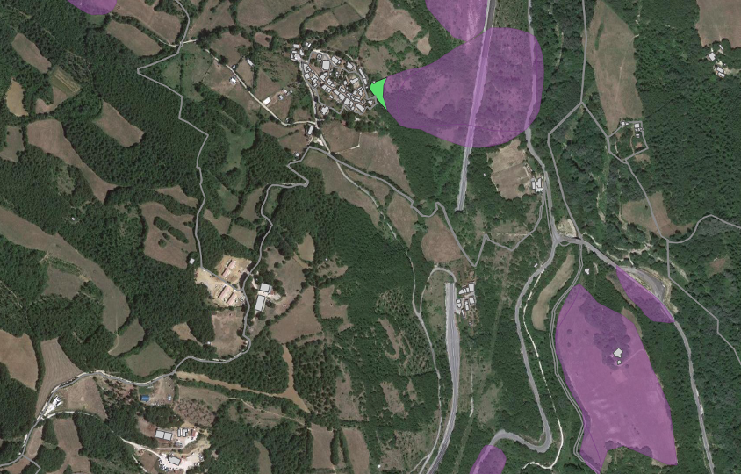
Via Salaria
Strada comunale per Poggio Vitellino

2 Modalità di realizzazione dell’intervento (max 18 righe)

L’intervento da realizzare consiste nella messa in sicurezza del versante mediante:
- disgaggio e bonifica delle scarpate e delle pendici rocciose, compreso l’accertamento e lo sganciamento dei massi instabili e pericolanti.
- carico trasporto e scarico del materiale di risulta.
- posa in opera rete metallica di protezione con imbrigliamento, legature in filo di ferro zincato delle strisce e delle funi di contenimento e messa in aderenza della rete.
- Chiodature di ancoraggio in parete.

3 Indicare:
se riferito agli ambiti a) e b): area di territorio del comune o dell’aggregazione di comuni classificato a rischio R3 ed R4 nei piani di assetto idrogeologico

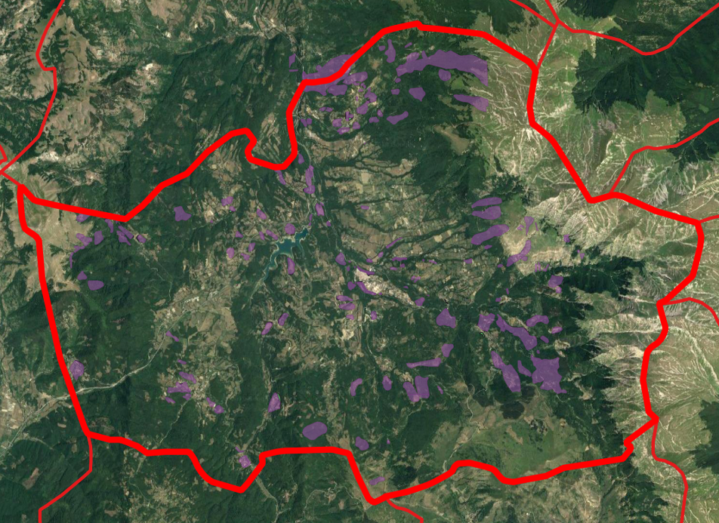
Limiti del Territorio
Comunale
Dissesti cartografati
PAI
CNR-IGAG
Indicazione dell’ambito del Comune di Amatrice
174,67 kmq
Il Comune di Amatrice si estende per 174,67 kmq

se riferito all’ambito b): il numero degli aspetti promossi tra il turismo, del settore primario, delle attività artigianali tradizionali e del commercio dei prodotti di prima necessità

4 Indicare la superficie del comune /comuni aggregati in kmq

Il Comune di Amatrice si estende per 174,67 kmq

5 Quadro delle voci di spesa: elenco e importi delle principali voci di spesa, delle somme a disposizione dell’Amministrazione e costo complessivo dell’intervento

A | LAVORI
A.1) | Importo lavori soggetto a ribasso d'asta | € 480.000,00
A.2) | Oneri della sicurezza non soggetti a ribasso d'asta | € 20.000,00
 |  | € 500.000,00
B | SOMME A DISPOSIZIONE DELLA STAZIONE APPALTANTE
B.1) | Lavori in economia comprensivi di IVA di legge (insieme agli imprevisti max 10% dei Lavori)
B.2) | Rilievi indagini, Accertamenti e Accatastamenti
B.2.1) | Rilievi e Accatastamenti
B.2.2) | Indagini Geologiche | € 15.000,00
B.2.3) | Accertamenti e Analisi strutturali
B.2.4) | Altre spese tecniche
B.3 | Spese Tecniche
B.3.1) | Spese per attività di consulenza o supporto: geologo | € 7.591,25
B.3.2) | Spese tecniche per attività di progettazione di fattibilità tecnica ed economica | € 4.085,26
B.3.3) | spese tecniche per la progettazione definitiva | € 16.712,44
B.3.4) | Spese tecniche per la progettazione esecutiva compreso il CSP | € 16.526,74
B.3.5) | Spese tecniche per la direzione lavori compreso il CSE | € 30.453,78
B.3.6) | Spese per il collaudo statico e tecnico amministrativo | € 11.884,40
B.3.7) | Spese per il supporto al RUP e verifica del progetto definitivo ed esecutivo
B.4) | Allacciamenti ai pubblici servizi, oneri vari e autorizzazioni compresi bolli
B.5) | Imprevisti dei Lavori (A) comprensivi di oneri per la sicurezza (insieme ai lavori in economia max 10% dei lavori) | € 21.500,00
B.6) | Accantonamento di cui all'art. 106 c.1 del D.Lgs 50/2016 (inflazione sui prezzi)
B.7) | Accantonamento di cui all'art. 113 c.2 del D.lgs 50/2016 e ss.mm.ii (max 2% importo lavori A) | € 10.000,00
B.8) | Spese per pubblicità, gara, commissioni giudicatrici ove previsto per opere artistiche (Legge 717 del 1974 e ss.mm.ii)
B.9) | Contributo ANAC -esonero ai sensi della Delibera n. 359 del 29/03/2017
B.10) | Cassa Previdenziale di B.2.1 - B.2.4 - B.3.2 - B.3.3 - B.3.4 - B.3.5 - B.3.6 - B.3.7 = 4% | € 3.186,50
B.11) | Cassa Previdenziale di B.3.1= 2% | € 151,82
B.12) | I.V.A Lavori = 22% | € 110.000,00
B.13) | I.V.A su B.2 - B.5 | € 8.030,00
B.14) | I.V.A. su B.3 - B.10 - B.11 | € 19.930,28
totale |  | € 775.052,47

6 Eventuale entità e fonte di cofinanziamento dell’intervento

7 Cronoprogramma: tempi e fasi di utilizzazione del finanziamento, dalla ricezione del finanziamento al completamento della fase progettuale ed approvativa ed alla conclusione della rendicontazione

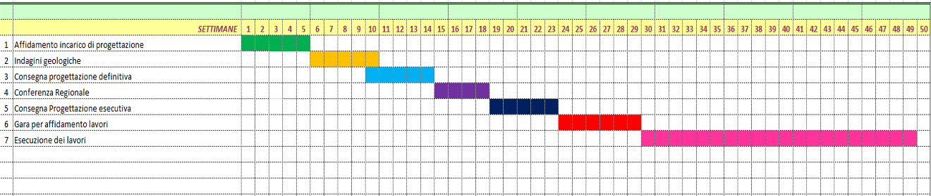

Per la realizzazione dell’intervento dalla fase di affidamento dell’incarico di progettazione alla sua completa realizzazione e rendicontazione un arco temporale pari a circa 1 anno.

Affidamento incarico di progettazione
Indagini geologiche
Consegna progettazione definitiva
Conferenza regionale
Consegna progettazione esecutiva
Gara per affidamento lavori
Esecuzione lavori e collaudi

Amatrice li, 26/09/2019

Firma del legale rappresentante del Comune/Comune capo-fila/ Ente rappresentativo dell’aggregazione di Comuni

SEZIONE RISERVATA ALLA REGIONE PER LA VALUTAZIONE DEL PROGETTO
1 Classe di appartenenza
2 Numero di comuni aggregati (1 punto per ogni comune; per i comuni originati da fusione, 1 punto per ciascun comune montano che ha dato vita alla fusione)
3 Area delimitata R3 eR4 nei piani di valutazione del rischio idrogeologico (kmq)
3 Numero di temi oggetto della promozione (4, 3, 2, 1)
POSIZIONE IN GRADUATORIA

Luogo e data

Firma del responsabile dell’Ufficio istruttorio della Regione

